Debug流程

1. **连接后台的action**

下面将介绍一些如何看debug并发现问题与问题归类的方法。

在#keyword中加入options|debug。

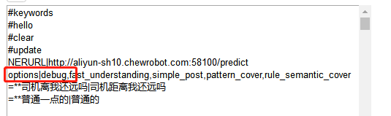

在对话时，会出现以下消息：

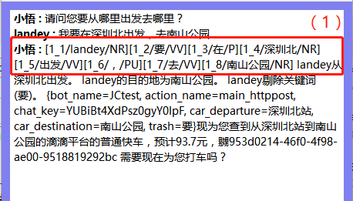

1. 这是上传时的句法分析结果。这里可以看到上传的句子中的每一个词的词性与断句情况，可以排查该句子是否在上传时某些词改变词性，导致上传时结构改变，使得无法上传变量。
2. 如下图，第一次使用关键词跳转，第二次使用句子。在第一个红框中，“landey的目的地为”是action中的短陈述，位置为如下图标红。有类似这种短陈述，表示action已经上传了变量 “目的地”的值——“深圳北”。第二个红框同里，若没有短陈述，则说明该句子没有被rules匹配到，属于未覆盖问题。若是提取错误，则是rules误识别问题。

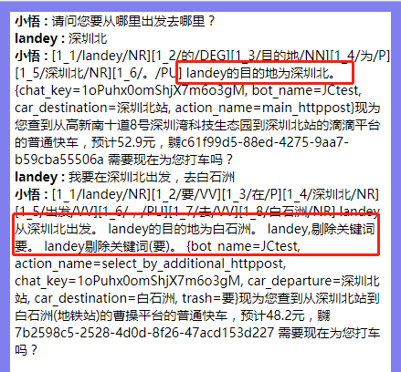

下图为短陈述。

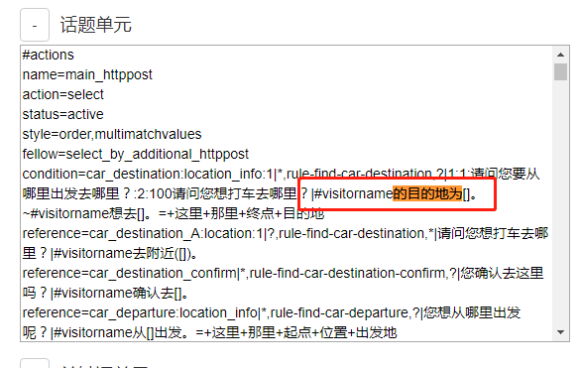

1. 在每次对话里，都会有一些信息被花括号括起来，这些是正确上传到后台的信息。Chat_key是同一次对话的标识，不同的对话有不同的chat_key值。Bot_name顾名思义，就是当前bot的名字，说明该对话的bot。图中的对话属于叫车bot所以Bot_name=JCtest。图中还有car_departure、car_destination、trash分别表示出发地、目的地和剔除关键词。

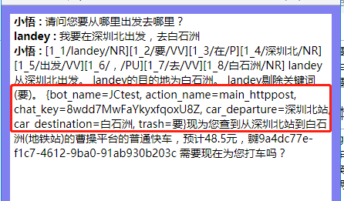

1. 如下图。红框的位置属于反馈话术。通过反馈话术可以判断话术、后台逻辑是否有问题。

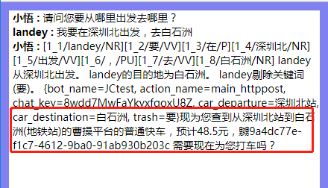

1. **不连接后台action**

预期结果

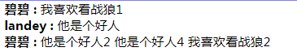

遇到错误

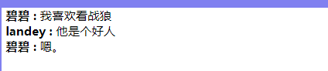

将这句话放到测试单元

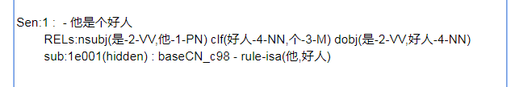

**发现rule没有识别**

修改后

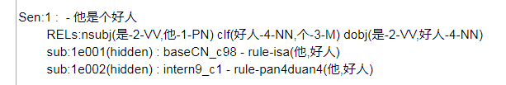

如果测试单元并没有发现错误

检查第一个出错的action

发现错误

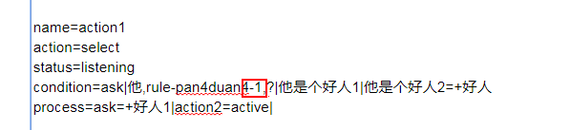

修改后

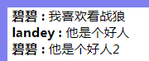

出现新的错误

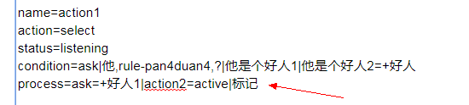

在箭头处做标记测试

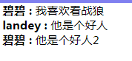

没有出现标记，检查process，发现错误

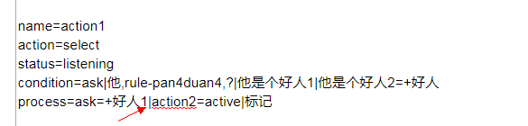

发现还有错误，但标记出来了 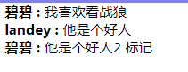

检查action的name

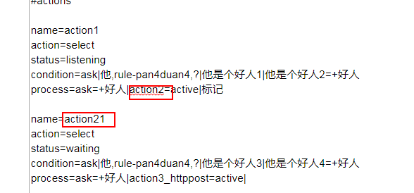

发现action的name不对应

**输出文字错误直接修改**



**不连接后台action查错总结**

1、输出文字错误直接在action上修改

2、跳转错误，先把句子放到测试单元检查识别情况

3、去出错的action检查rule名

4、做标记检查process，标记没出来说明在process之前错误，检查condition或者reference

5、标记出来检查action的name是否对应

6、标记name对应后排除第一个action的错误，检查下一个action

7、action都检查了依旧跳转错误的话，检查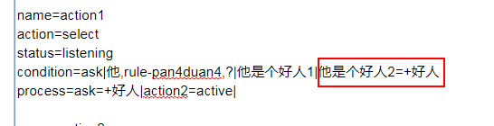这部分是否被监听

常见问题汇总

机器人输出的话，要使用中文标点，其他部分使用英文标点

如果action中出现英文引号，写好的代码将会上传不上去

最后一个action后面要空三行表示结束

**注意检查拼写和空格！！！**